Информации о реализации проекта Создание и организация работы молодежного военно-патриотического клуба «Стражи родины»

Муниципальное бюджетное учреждение культуры «Централизованная клубная система Шебекинского городского округа» завершает реализацию проекта «Создание и организация работы молодежного военно-патриотического клуба «Стражи родины». Проект стартовал
в августе 2022 года.
Сегодня в России, пожалуй, нет более важной идеи, чем патриотизм. Это не обычное сочетание слов, а программа к действию. Тем более что поселок Маслова Пристань – это уникальное место с богатым историческим прошлым и со славными традициями. Именно поэтому идея организации молодежного военно-патриотического клуба «Стражи родины» возникла именно здесь.
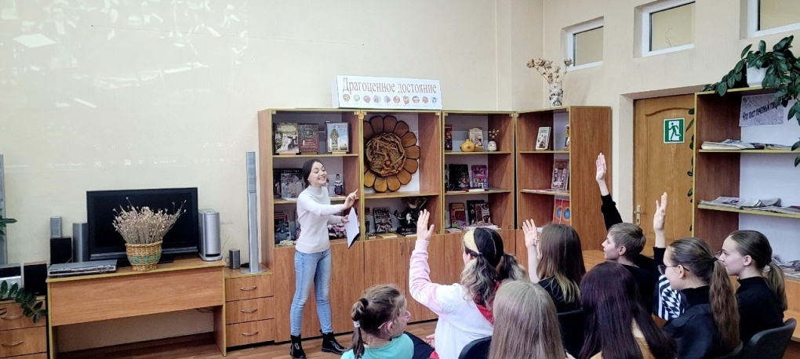
В рамках проекта были проведены многочисленные мероприятия: организован историко-патриотический фестиваль-конкурс «Битва на Донце», проведены дистанционные конкурсы, посвященные истории Великой Отечественной войны, разработан экскурсионный туристский маршруту «Маслова Пристань сквозь призму времени», который успешно действовал все время реализации проекта и продолжится в постпроектный период. Для ребят, участников клуба, состоялись информационно-просветительные мероприятия.
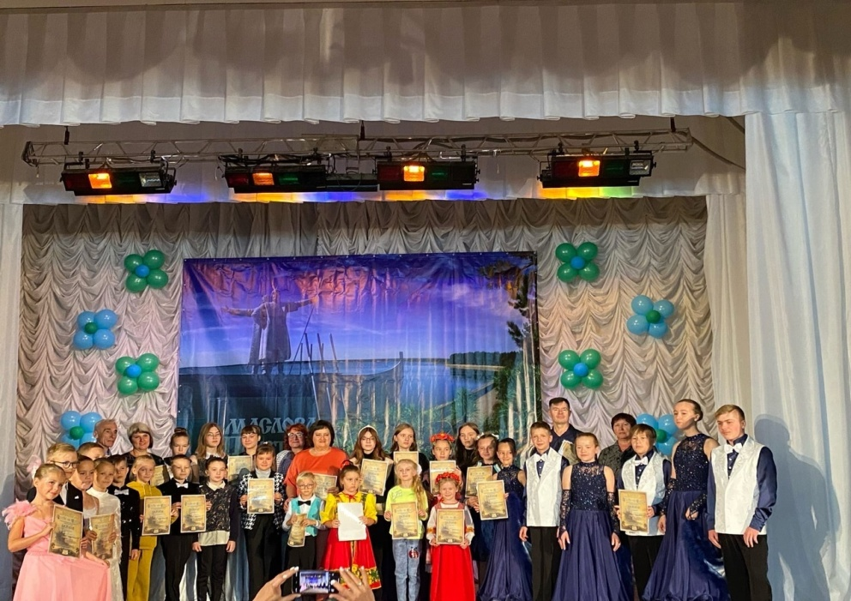
Работники культурно-досуговых учреждений получили возможность пополнить свои знания в ходе семинара «Культурно-досуговые учреждения в системе военно-патриотического воспитания», для них были разработаны методические рекомендации «Растим патриотов России».
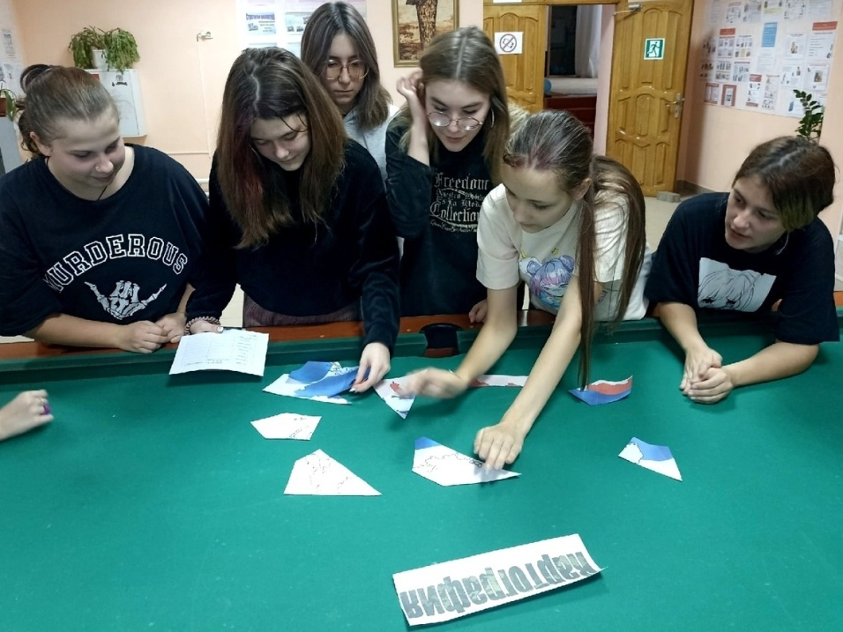
Результатом реализации проекта стало успешное функционирование молодежного военно-патриотического клуба «Стражи Родины», который продолжит свою деятельность и в дальнейшем.
